Menlu RI Gelar Pertemuan Dengan Menlu Norwegia dan Sekjen ASEAN, Bahas Isu Myanmar dan Transisi Energi

Jakarta, 14 Juli 2023. Menteri Luar Negeri Retno Marsudi menggelar pertemuan trilateral dengan Menteri Luar Negeri Norwegia dan Sekretaris Jenderal ASEAN, di sela ASEAN Ministerial Meeting/Post Ministerial Conferences (AMM/PMC), Jumat (14/7) di Jakarta. Pertemuan utamanya membahas kerja sama ekonomi, transisi energi, isu bantuan kemanusiaan Myanmar dan pemajuan agenda terkait Women, Peace, dan Security (WPS).

Di pidato pembukannya, Menteri Luar Negeri Retno Marsudi mendorong penguatan hubungan ekonomi antara ASEAN dengan Norwegia. Selama 8 tahun, Dialog Sektoral ASEAN - Norwegia telah hasilkan sejumlah kerja sama signifikan di bidang hak asasi manusia (HAM), energi, dan perubahan iklim. Hubungan perdagangan kedua pihak juga meningkat tiga kali lipat melalui ASEAN - EFTA.

“Kami mendorong penguatan kerja sama ekonomi, termasuk melalui konklusi ASEAN - EFTA Joint Declaration on Cooperation,” ujar Menlu Retno.

Selanjutnya, Menlu Retno menyampaikan dua isu prioritas untuk meningkatkan kemitraan ASEAN - Norwegia. Pertama, menjaga perdamaian dan stabilitas Indo-Pasifik. Menlu Retno menegaskan kembali pentingnya kolaborasi di kawasan. ASEAN akan terus berupaya membangun arsitektur regional yang inklusif. Terkait ini, Menlu Retno mengajak Norwegia untuk mendukung ASEAN Outlook on the Indo-Pasific dan mengamplifikasi spirit dialog dan kolaborasi ASEAN ke kawasan Eropa dan dunia.

Kedua, percepatan transisi energi ASEAN. Menlu Retno menegaskan bahwa sektor energi dan perubahan iklim tetap menjadi kerja sama utama ASEAN - Norwegia. Pada tahun lalu, ASEAN - Norwegia sepakat untuk perkuat kerja sama dengan mengucurkan pendanaan sekitar USD 2,5 juta untuk 4 tahun ke depan.

“Di tengah tantangan global terkini yang dipenuhi rivalitas, ASEAN memerlukan dukungan dari seluruh mitra, termasuk Norwegia untuk mewujudkan visi ASEAN sebagai Epicentrum of Growth,” terang Menlu Retno.

Dalam pertemuan ini, Menlu Retno juga mengajak Norwegia untuk mendukung implementasi Five Point Consensus (5PC), terutama dalam hal pemberian bantuan kemanusiaan. Lebih lanjut, Menlu Retno menyampaikan progres pemberian bantuan kemanusiaan yang sudah dilakukan ke Myanmar melalui AHA Centre.

Selain itu, pertemuan juga membahas mengenai pemajuan agenda Women, Peace, and Security (WPS). Menlu Retno mendorong Norwegia untuk mendukung implementasi ASEAN Regional Plan of Action on Women Peace and Security.

Menlu Norwegia menyampaikan apresiasi atas keketuaan Indonesia di ASEAN. Ia juga menegaskan dukungan Norwegia terhadap sentralitas ASEAN dalam menjaga stabilitas Indo-Pasifik. Lebih lanjut, Norwegia menyambut baik kerja sama dengan ASEAN di bidang keamanan dan penguatan inisiatif Women, Peace, and Security (WPS).

***

Untuk Informasi lebih lanjut, silakan menghubungi kontak di bawah ini.

Direktur Informasi dan Media Kementerian Luar Negeri – Hartyo Harkomoyo (0811831899)

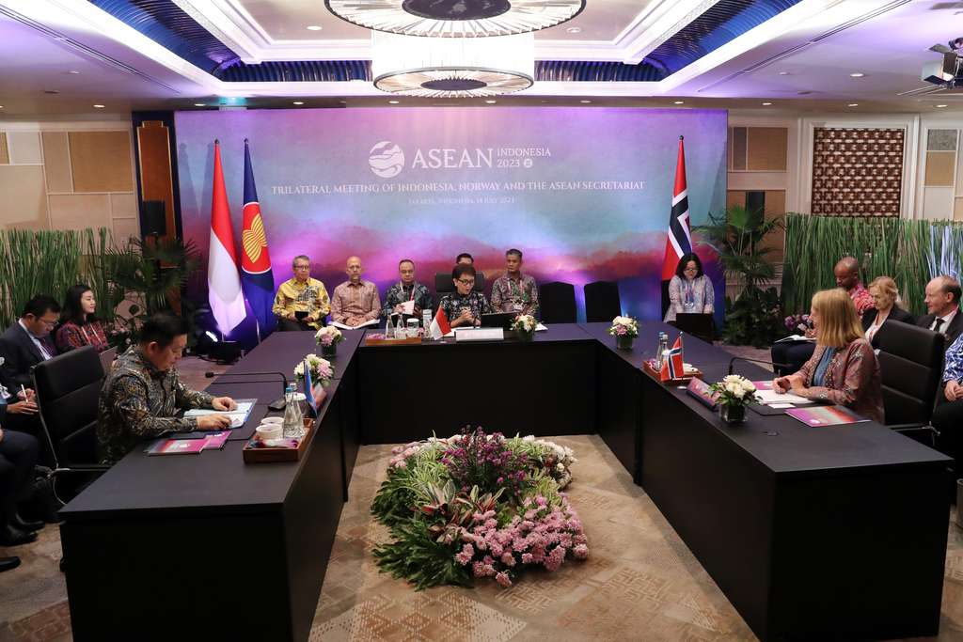

Menteri Luar Negeri Retno Marsudi menggelar pertemuan trilateral dengan Menteri Luar Negeri Norwegia dan Sekretaris Jenderal ASEAN, di sela ASEAN Ministerial Meeting/Post Ministerial Conferences (AMM/PMC) di Jakarta (14/7) (Foto: Kemlu RI).

